Guía N° 6:“Desarrollo personal y social”.
Nivel: Kinder A y B Fecha: lunes 11 de mayo del 2020.

Objetivo: Coordinan con precisión y eficiencia sus habilidades psicomotrices finas.
Instrucciones:
1. Pinta el rompecabezas. 2. Pega sobre un cartón la hoja. 3. Recorta 4. Arma
Evaluación:
Logrado (L): logra armar el rompecabezas sin ayuda.
Vías de Logra (V/L): Arma el rompecabezas con ayuda.
No logrado (N/L): No logra armar el rompecabezas.
No observado (N/O): No observado.
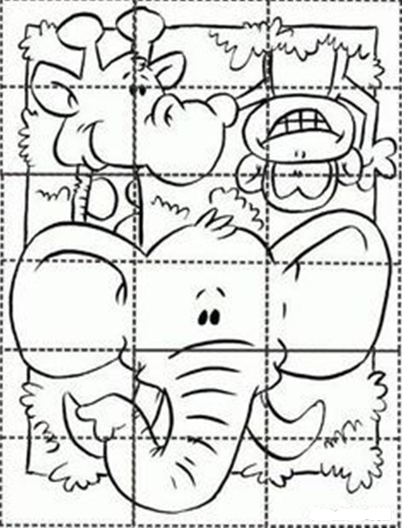

Guía N° 6:“Lenguaje Verbal”.
Nivel: Kinder A y B Fecha: lunes 11 de mayo del 2020.

Objetivo: Reconocer las vocales y asociar su correspondiente fonema a grafema.
Instrucciones:
- Visite el siguiente enlace https://www.youtube.com/watch?v=8uzy78CL0bo
- Dibuja tres objetos con cada vocal dentro del rectángulo, luego colorea.
Evaluación:
Logrado (L): Asocia el fonema y grafema de las 5 vocales.
Vías de Logra (V/L): Asocia el fonema y grafema de 3 vocales.
No logrado (N/L): No asocia el fonema y grafema de las vocales .
No observado (N/O): No observado.

